Câu **1**: [VD]

Bạn hãy chọn đáp án đúng.  
Nhà Lan và nhà Huệ nuôi một số con vật như hình dưới đây:  
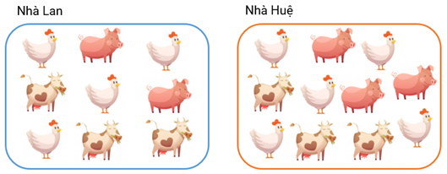  
Nhận xét nào dưới đây đúng?

A. Tổng số con gà và con lợn nhà Huệ nhiều hơn tổng số con gà và con lợn nhà Lan.

B. Tổng số con gà và con lợn nhà Huệ ít hơn tổng số con gà và con lợn nhà Lan. C. Tổng số con gà và con lợn nhà Huệ bằng tổng số con gà và con lợn nhà Lan.

Lời giải:

**Bước 1:**

**Lý thuyết:**  
Bài toán về yếu tố thống kê, xác suất.  
  
Quan sát hình ta thấy:  
Nhà Lan nuôi 4 con gà, 2 con lợn và 3 con bò.  
Nhà Huệ nuôi 5 con gà, 3 con lợn và 3 con bò.  
Tổng số con gà và con lợn nhà Huệ là: 5 + 3 = 8 (con).  
Tổng số con gà và con lợn nhà Lan là: 4 + 2 = 6 (con).  
Vì 8 > 6 nên tổng số con gà và con lợn nhà Huệ nhiều hơn tổng số con gà và con lợn nhà Lan.  
Vậy nhận xét đúng là: Tổng số con gà và con lợn nhà Huệ nhiều hơn tổng số con gà và con lợn nhà Lan.  
**Đáp án:**  
Tổng số con gà và con lợn nhà Huệ nhiều hơn tổng số con gà và con lợn nhà Lan.

Câu **2**: [VD]

Bạn hãy chọn đáp án đúng.  
Cho biểu đồ tranh dưới đây:  
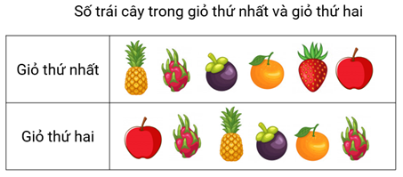  
Dựa vào biểu đồ trên, hãy cho biết giỏ nào có số loại quả ít hơn?

A. Giỏ thứ hai.

B. Giỏ thứ nhất.

Lời giải:

**Bước 1:**

**Lý thuyết:**  
Bài toán về yếu tố thống kê, xác suất.  
  
Dựa vào biểu đồ, ta thấy:  
Giỏ thứ nhất gồm 6 loại quả: quả dứa, quả thanh long, quả măng cụt, quả cam, quả dâu và quả táo.  
Giỏ thứ hai gồm 5 loại quả: quả táo, quả thanh long, quả dứa, quả măng cụt và quả cam.  
Vì 5 < 6 nên giỏ thứ hai có số loại quả ít hơn giỏ thứ nhất.  
**Đáp án:**  
Giỏ thứ hai.

Câu **3**: [VD]

Bạn hãy chọn đáp án đúng.  
Cho biểu đồ tranh dưới đây:  
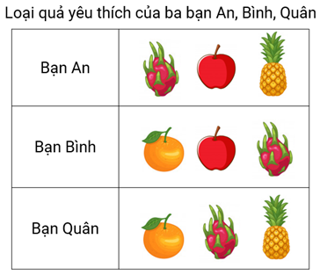  
Dựa vào biểu đồ trên, hãy cho biết trong các nhận xét dưới đây, nhận xét nào đúng?

A. Cả ba bạn đều yêu thích quả táo.

B. Cả ba bạn đều yêu thích quả thanh long.

C. Chỉ có hai bạn yêu thích quả thanh long. D. Chỉ có một bạn yêu thích quả dứa.

Lời giải:

**Bước 1:**

**Lý thuyết:**  
Bài toán về yếu tố thống kê, xác suất.  
  
Dựa vào biểu đồ, ta thấy:  
Bạn An yêu thích quả thanh long, quả táo và quả dứa.  
Bạn Bình yêu thích quả cam, quả táo và quả thanh long.  
Bạn Quân yêu thích quả cam, quả thanh long và quả dứa.  
Do đó:  
Cả ba bạn đều yêu thích quả thanh long.  
Chỉ có hai bạn yêu thích quả táo là bạn An và bạn Bình.  
Có hai bạn yêu thích quả dứa là bạn An và bạn Quân.  
Vậy nhận xét đúng là: Cả ba bạn đều yêu thích quả thanh long.  
**Đáp án:**Cả ba bạn đều yêu thích quả thanh long.

Câu **4**: [VD]

Bạn hãy chọn **tất cả**đáp án đúng.  
Trong hộp thứ nhất có 2 viên bi màu xanh và 2 viên bi màu đỏ. Trong hộp thứ hai có 3 viên bi màu xanh. Trong hộp thứ ba có 2 viên bi màu đỏ.  
Nếu Nam lấy ra một viên bi trong từng hộp của mình thì

A. Nam chắc chắn lấy được viên bi màu xanh trong hộp thứ hai.

B. Nam chắc chắn lấy được viên bi màu đỏ trong hộp thứ hai. C. Nam không thể lấy được viên bi màu đỏ trong hộp thứ ba.

D. Nam có thể lấy được viên bi màu đỏ trong hộp thứ nhất.

Lời giải:

**Bước 1:**

**Lý thuyết:**  
Bài toán về yếu tố thống kê, xác suất.  
  
Vì trong hộp thứ nhất có 2 viên bi màu xanh và 2 viên bi màu đỏ nên Nam có thể lấy được viên bi màu đỏ trong hộp thứ nhất.  
Vì trong hộp thứ hai chỉ có 3 viên bi màu xanh và không có viên bi màu nào khác nữa nên Nam chắc chắn lấy được viên bi màu xanh trong hộp thứ hai và Nam không thể lấy được viên bi màu đỏ trong hộp thứ hai.  
Vì trong hộp thứ ba có 2 viên bi màu đỏ và không có viên bi màu nào khác nữa nên Nam chắc chắn lấy được viên bi màu đỏ trong hộp thứ ba.  
Vậy các đáp án đúng là: “Nam chắc chắn lấy được viên bi màu xanh trong hộp thứ hai” và “Nam có thể lấy được viên bi màu đỏ trong hộp thứ nhất”.  
**Đáp án:**  
Nam chắc chắn lấy được viên bi màu xanh trong hộp thứ hai.  
Nam có thể lấy được viên bi màu đỏ trong hộp thứ nhất.

Câu **5**: [VD]

Bạn hãy chọn đáp án đúng.  
Cô giáo có 6 cái bút. Cô giáo tặng cho 5 bạn Lan, Hoa, Nam, Bình, Quân mỗi bạn một cái bút. Nhận xét nào dưới đây đúng?

A. Mỗi bạn chắc chắn nhận được 2 cái bút. B. Lan có thể nhận được 5 cái bút.

C. Cô giáo chắc chắn còn lại 1 cái bút.

D. Cô giáo có thể còn lại 2 cái bút.

Lời giải:

**Bước 1:**

**Lý thuyết:**  
Bài toán về yếu tố thống kê, xác suất.  
  
Cô giáo có 6 cái bút, cô giáo tặng cho 5 bạn Lan, Hoa, Nam, Bình, Quân mỗi bạn một cái bút nên mỗi bạn chắc chắn nhận được 1 cái bút, mỗi bạn không thể nhận được 2 cái bút và Lan không thể nhận được 5 cái bút.  
Vì mỗi bạn nhận được 1 cái bút nên cô giáo chắc chắn còn lại: 6 − 5 = 1 (cái bút).  
Do đó, cô giáo không thể còn lại 2 cái bút.  
Vậy nhận xét đúng là: Cô giáo chắc chắn còn lại 1 cái bút.  
**Đáp án:**  
Cô giáo chắc chắn còn lại 1 cái bút.

Câu **6**: [VD]

Bạn hãy chọn đáp án đúng để điền vào ô trống.  
Cho hình vẽ sau:  
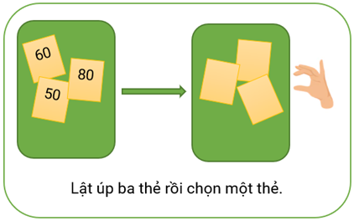  
Các khẳng định dưới đây đúng hay sai?  
( A ) Thẻ được chọn không thể là số tròn chục. [[Sai]]  
( B ) Thẻ được chọn có thể là số 60 . [[Đúng]]  
( C ) Thẻ được chọn chắc chắn là số nhỏ hơn 100 . [[Đúng]]

Lời giải:

**Bước 1:**

**Lý thuyết:**  
Các bài toán về yếu tố thống kê, xác suất.  
  
Vì các số 50 , 60 , 80 đều là số tròn chục nên thẻ được chọn chắc chắn là số tròn chục.  
Vậy khẳng định ( A ) sai.  
Vì trong ba thẻ có 1 thẻ là số 60 nên thẻ được chọn có thể là số 60 .  
Vậy khẳng định ( B ) đúng.  
Vì các số 50 , 60 , 80 đều nhỏ hơn 100 nên thẻ được chọn chắc chắn là số nhỏ hơn 100 .  
Vậy khẳng định ( C ) đúng.  
**Đáp án:**  
Sai  
Đúng  
Đúng

Câu **7**: [VD]

Bạn hãy chọn đáp án đúng.  
Đặt 4 quả cam vào 2 đĩa sao cho đĩa nào cũng có cam.  
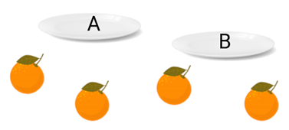  
Khả năng xảy ra trường hợp: Hai đĩa mỗi đĩa có 2 quả cam là:

A. Có thể

B. Không thể C. Chắc chắn

Lời giải:

**Bước 1:**

**Lý thuyết:**  
Các bài toán về yếu tố thống kê, xác suất.  
  
Vì đĩa nào cũng có cam, nên các trường hợp có thể xảy ra là:  
Trường hợp 1 : Đĩa A có 1 quả cam, đĩa B có 3 quả cam.  
Trường hợp 2 : Đĩa A có 2 quả cam, đĩa B có 2 quả cam.  
Trường hợp 3 : Đĩa A có 3 quả cam, đĩa B có 1 quả cam.  
Khả năng hai đĩa mỗi đĩa có 2 quả cam có thể xảy ra.  
**Đáp án:**  
Có thể

Câu **8**: [VD]

Bạn hãy chọn đáp án đúng.  
Cô giáo có 5 quyển vở. Cô giáo tặng cho mỗi bạn Minh, Việt, Nam và Long ít nhất 1 quyển vở. Khẳng định nào dưới đây là sai?

A. Chắc chắn bạn nào cũng nhận được vở.

B. Cô giáo có thể còn lại 2 quyển vở.

C. Cô giáo có thể còn lại 1 quyển vở.

Lời giải:

**Bước 1:**

**Lý thuyết:**  
Các bài toán về yếu tố thống kê, xác suất.  
  
Vì cô giáo đã tặng vở cho cả 4 bạn và số vở của cô giáo đủ cho tất cả các bạn nên chắc chắn bạn nào cũng nhận được vở.  
Vì cô giáo có 5 quyển vở, cô giáo tặng vở cho cả 4 bạn tức là cô giáo còn nhiều nhất là: 5 − 4 = 1 quyển vở nên cô giáo không thể còn lại 2 quyển vở.  
Nếu cô giáo chỉ tặng cho mỗi bạn 1 quyển vở thì cô giáo còn lại 1 quyển vở, còn nếu cô giáo tặng tất cả số vở đó cho các bạn thì cô giáo không còn quyển vở nào nên cô giáo có thể còn lại 1 quyển vở.  
Vậy đáp án cần chọn là: Cô giáo có thể còn lại 2 quyển vở.  
**Đáp án:**  
Cô giáo có thể còn lại 2 quyển vở.

Câu **9**: [VD]

Bạn hãy chọn đáp án đúng.  
Long có một số viên bi như hình dưới đây:  
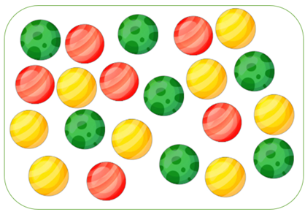  
Long đem cho bạn 3 viên bi vàng và 7 viên bi xanh. Số viên bi còn lại Long cất vào trong một cái túi. Không nhìn vào túi, Long lấy ra một viên bi bất kỳ trong cái túi đó. Hỏi nhận xét nào dưới đây đúng?

A. Long không thể lấy ra viên bi xanh.

B. Long chắc chắn lấy ra viên bi đỏ. C. Long không thể lấy ra viên bi vàng. D. Long có thể lấy ra viên bi xanh.

Lời giải:

**Bước 1:**

**Lý thuyết:**  
Các bài toán về yếu tố thống kê, xác suất.  
  
Dựa vào hình đã cho ta thấy Long có 7 viên bi xanh, 6 viên bi đỏ và 8 viên bi vàng.  
Như vậy sau khi Long cho bạn 3 viên bi vàng và 7 viên bi xanh thì trong túi còn lại 0 viên bi xanh (do 7 − 7 = 0 ), 5 viên bi vàng (do 8 − 3 = 5 ) và 6 viên bi đỏ.  
Vì trong túi chỉ còn lại bi vàng và bi đỏ nên Long có thể lấy ra được một viên bi vàng hoặc một viên bi đỏ và không thể lấy ra được viên bi xanh.  
**Đáp án:**  
Long không thể lấy ra viên bi xanh.

Câu **10**: [VD]

Bạn hãy chọn đáp án đúng để điền vào ô trống.  
Hình vẽ dưới đây cho biết những đồ vật có trên bàn.  
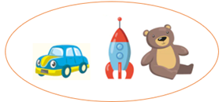  
Bạn Minh nhắm mắt để lấy một đồ vật ở trên bàn. Lần thứ nhất, bạn Minh lấy được chiếc ô tô rồi cất đi. Sau đó, bạn Minh tiếp tục nhắm mắt lấy đồ vật lần thứ hai. Khi đó:  
Lần thứ hai, bạn Minh [[không thể]] lấy được chiếc ô tô.  
Lần thứ hai, bạn Minh [[có thể]] lấy được gấu bông.

Lời giải:

**Bước 1:**

**Lý thuyết:**  
Các bài toán về yếu tố thống kê, xác suất.  
  
Dựa vào hình vẽ đã cho ta thấy: Trên bàn có các đồ vật là: 1 chiếc ô tô, 1 chiếc tên lửa và 1 con gấu bông.  
Sau khi bạn Minh đã lấy được chiếc ô tô rồi cất đi thì trên bàn chỉ còn 1 chiếc tên lửa và 1 con gấu bông.  
Do đó ở lần thứ hai, bạn Minh không thể lấy được chiếc ô tô nữa mà chỉ có thể lấy được tên lửa hoặc gấu bông.  
Như vậy:  
Lần thứ hai, bạn Minh không thể lấy được chiếc ô tô.  
Lần thứ hai, bạn Minh có thể lấy được gấu bông.  
**Đáp án:**  
không thể  
có thể